Рисование в смешанной технике «Зелёные кусты»
Программные задачи: Образовательные: Совершенствовать умения и навыки детей в комбинировании различных техник (рисование кистью и пальчиками).
Развивающие: развиваем чувства прекрасного.

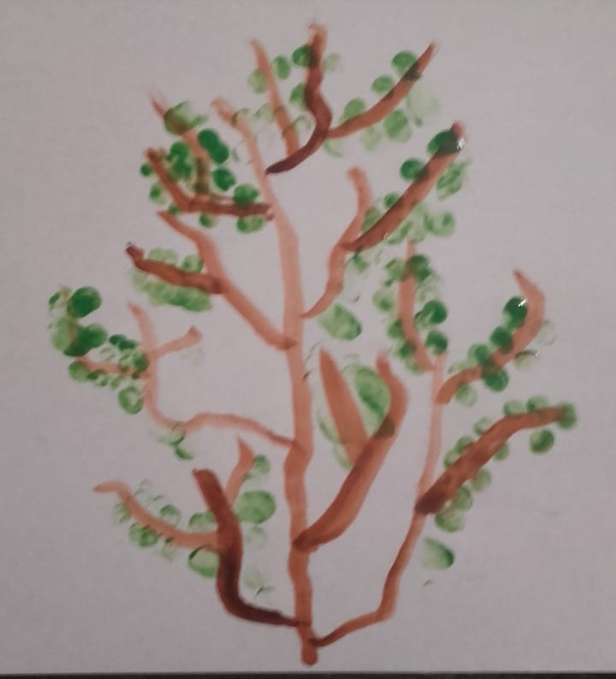
Вишкина Вероника
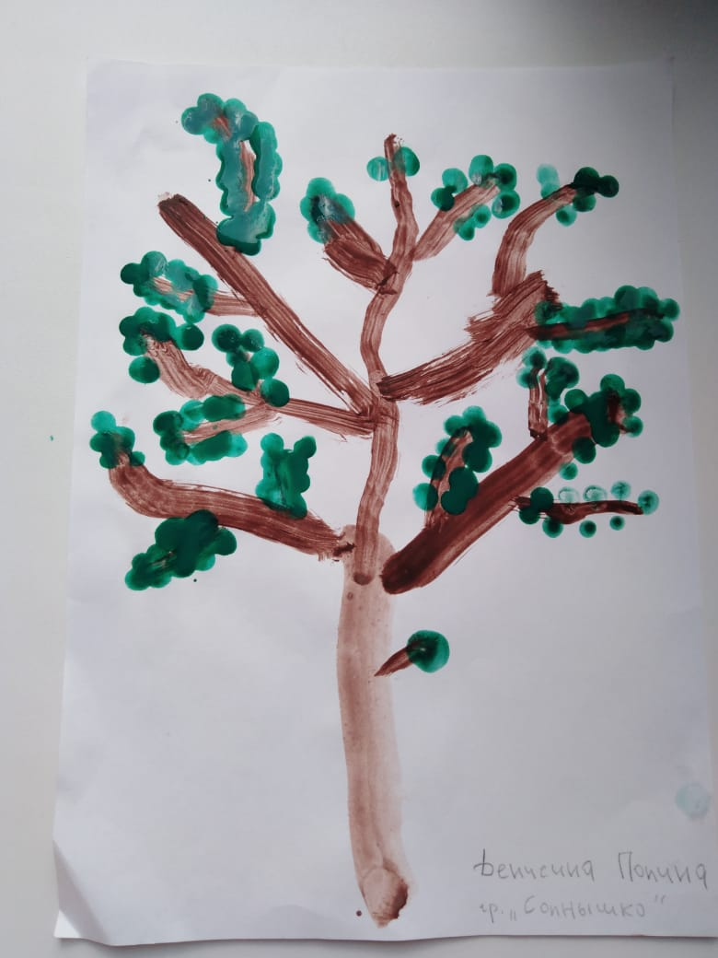
Денисина Полина
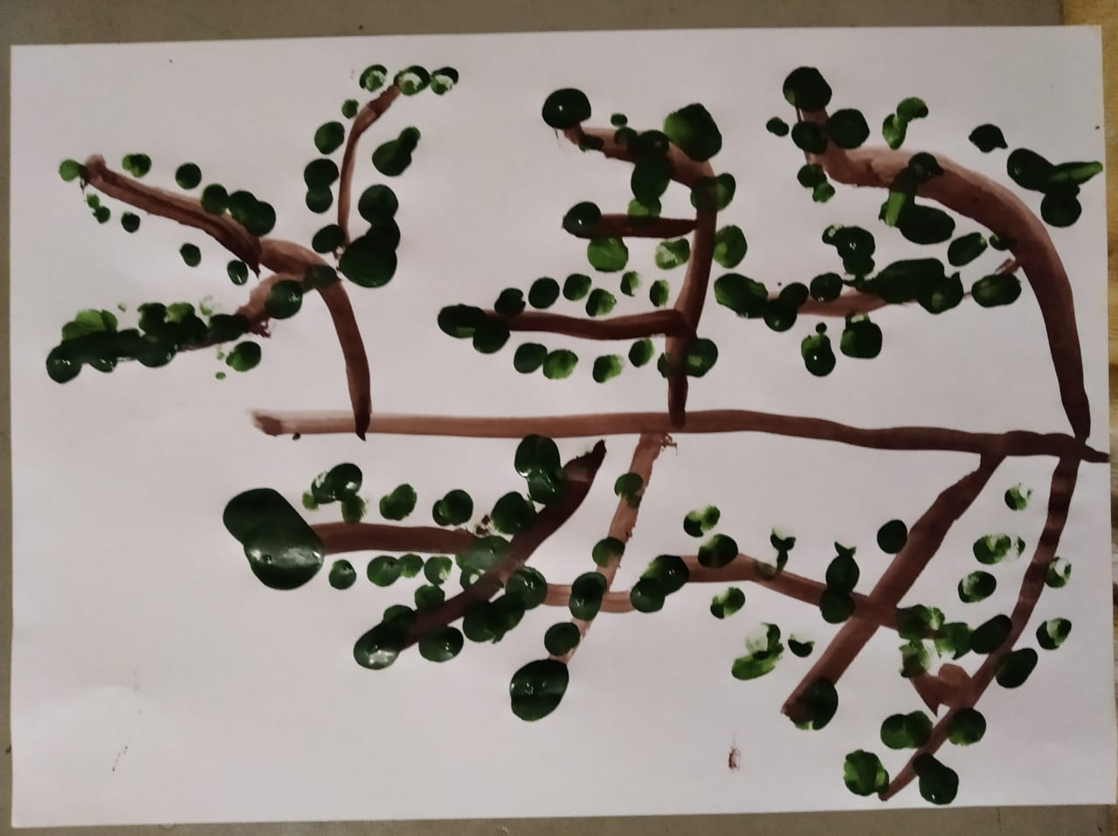
Минкина Кира
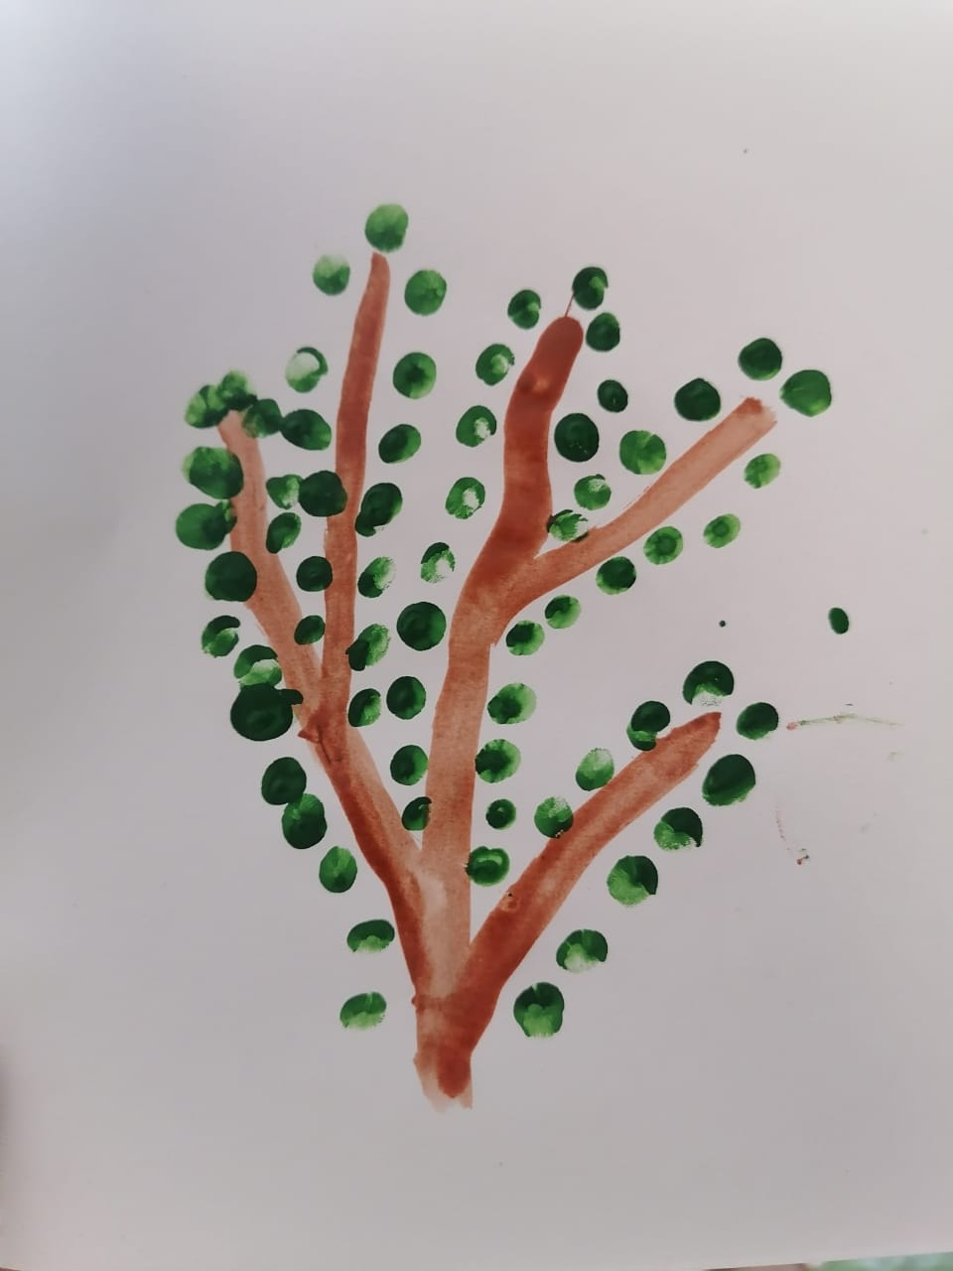
Авдеенко Ульяна

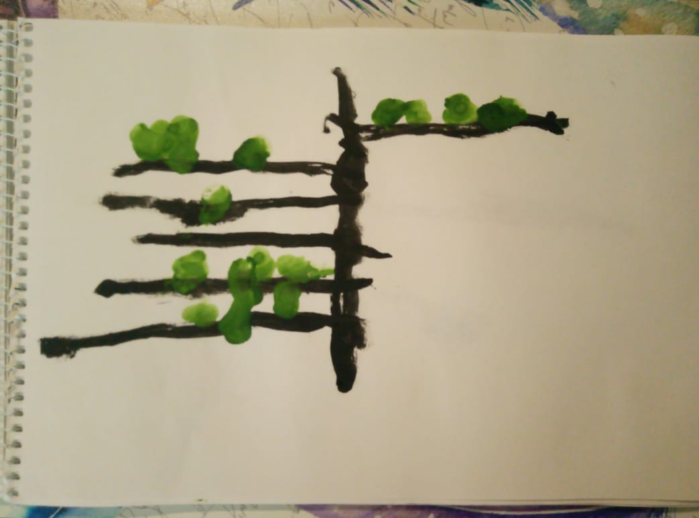
Суворов Рома
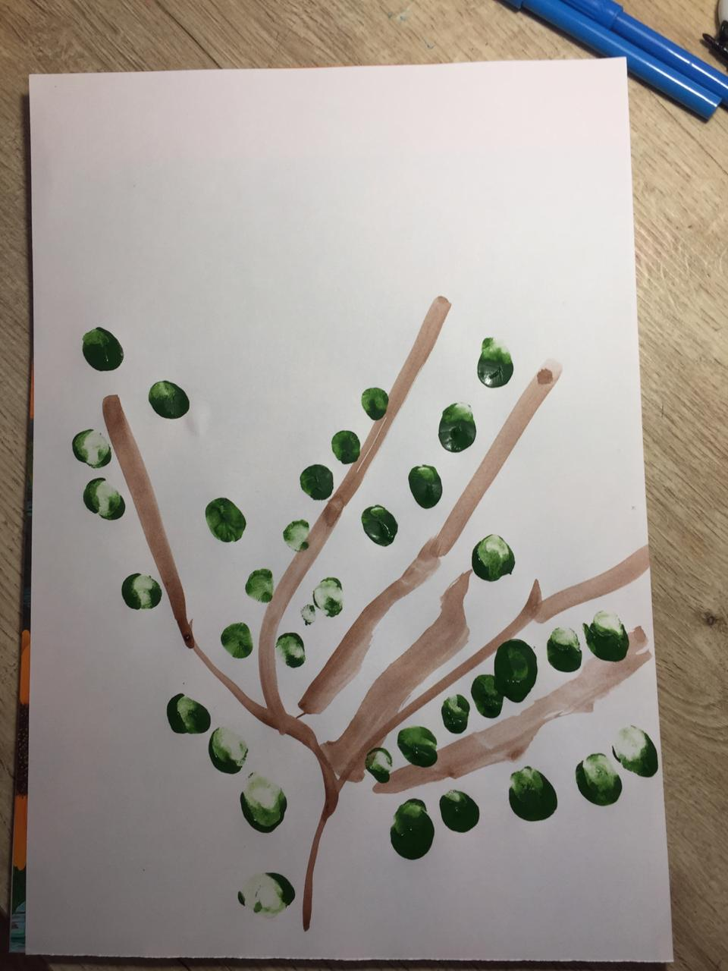
Новикова Фрося
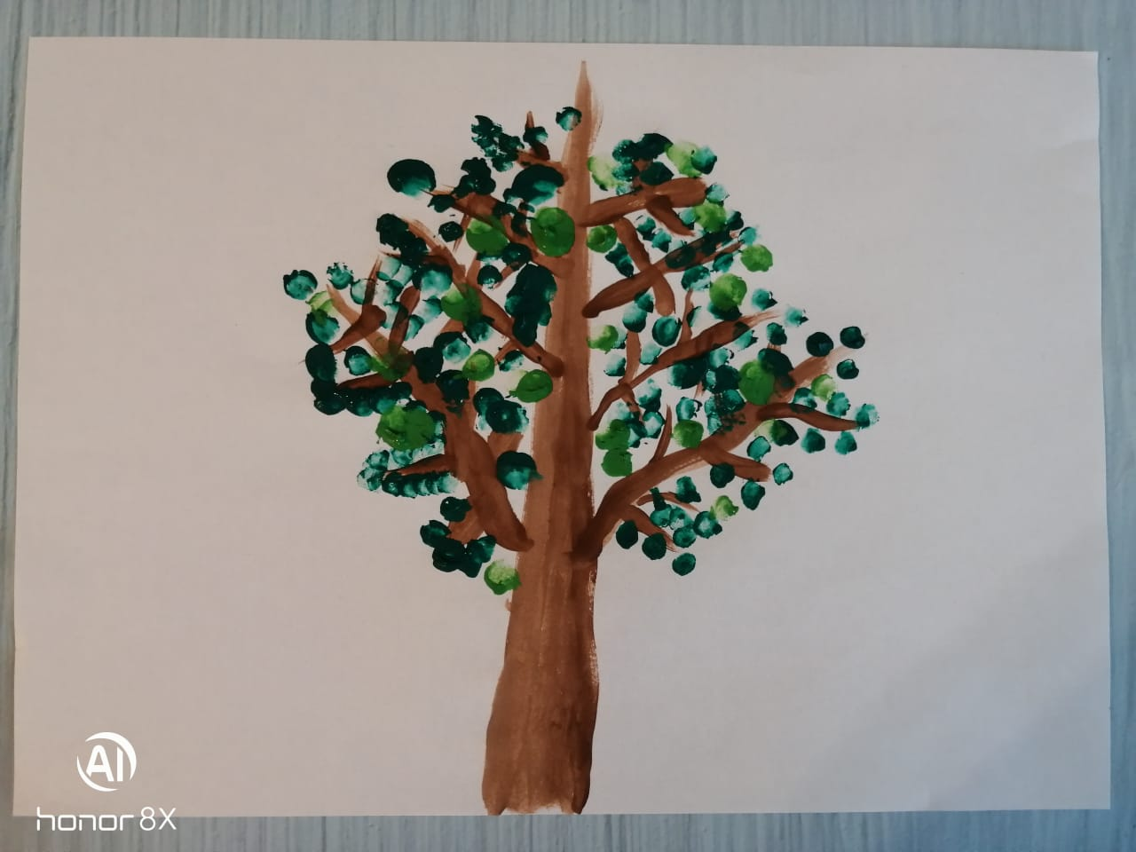
Мошкарова Алиса

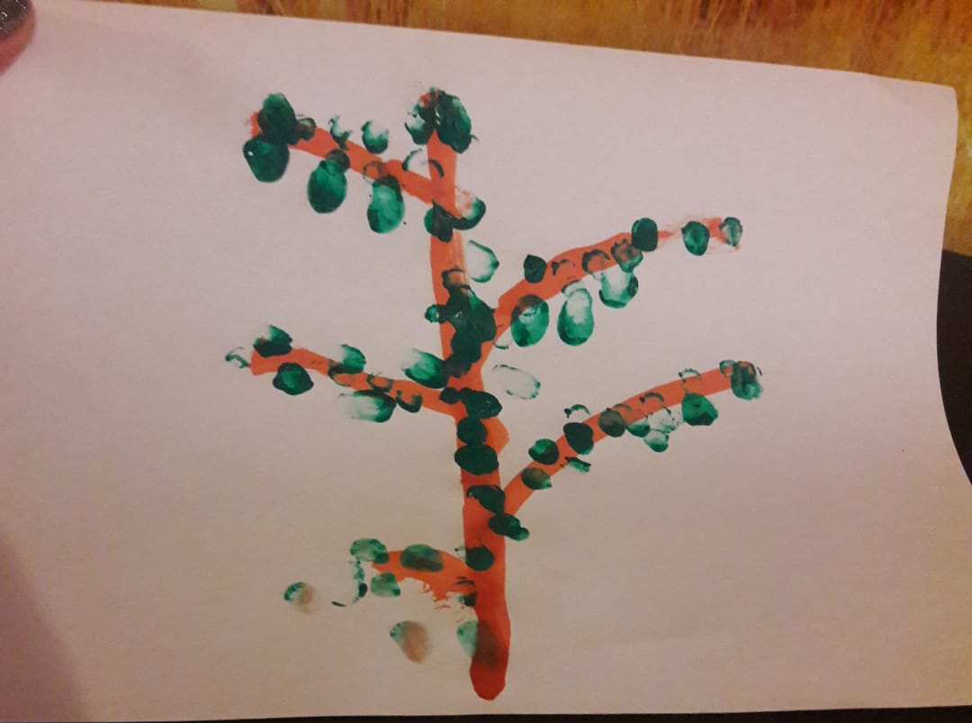
Тиликин Миша

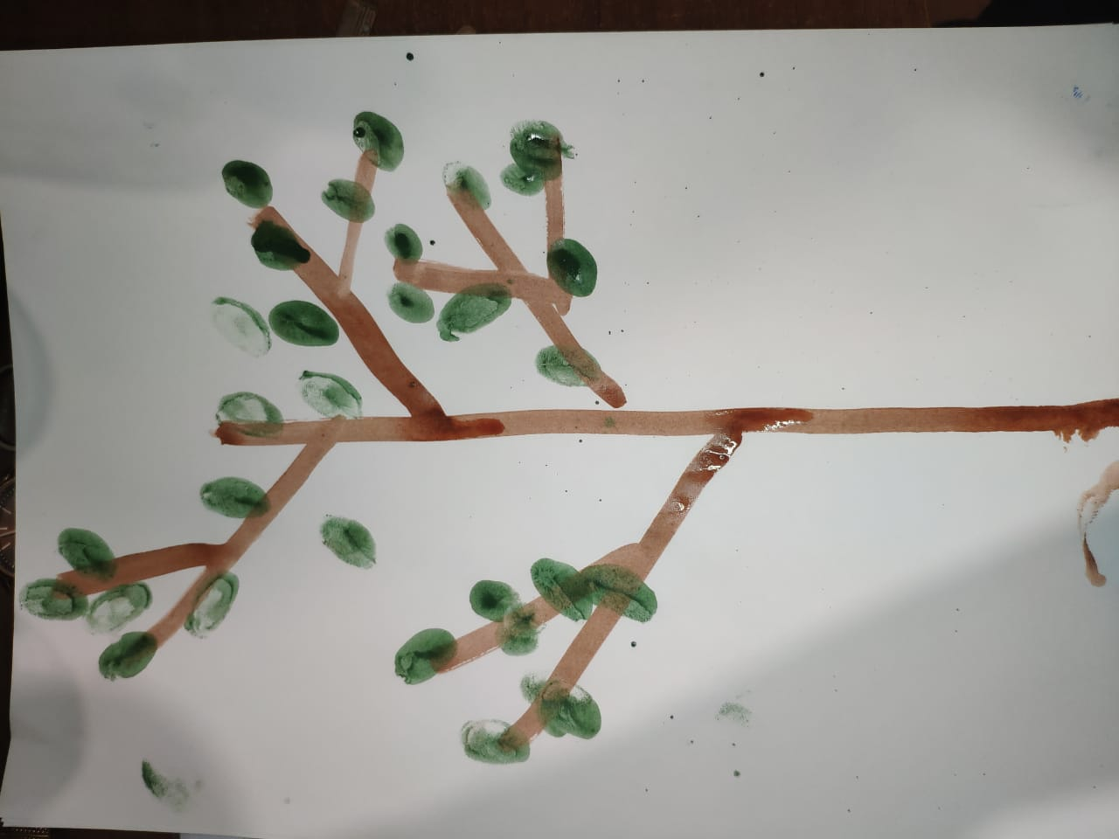
Куриленко Маша

